小学校６年生 ＊単元確認テスト③＊ |  |  | 植物の養分と水
組 番 | 氏 名 |  | ／10点
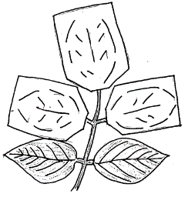
イ
１ 実験をする前の日の午後から、図１のように、ジャガイモの葉にアルミニウムはくでおおいをしました。次の日（晴れた日）の朝、それぞれの葉ア、イ、ウを表１のようにしてから、葉の緑色をぬいて、うすいヨウ素液にひたしました。次の問いに答えましょう。（１点×４）
ア
ウ
ア | 日光に当てず、朝のうちにとる。
イ | おおいをはずし、午後まで日光に当ててからとる。
ウ | おおいをしたままにしておき、午後にとる。

表１
図１

(1) 青むらさき色に変化する葉を、ア～ウからすべて選び、記号を書きましょう。

(2) この実験の結果をまとめました。下にあてはまる言葉を書きましょう。
植物の葉に （ ）が当たると （ ）ができる

(3) 日光に当てず、朝のうちにとったアの葉を調べたのは、どんなことを確かめるためですか。

２ 植物の根からとり入れた水がどこを通るのかを調べるため、下の図１のようにホウセンカに食用色素(食紅)をとかした水を吸わせました。次の問いに答えましょう。 (１点×２）
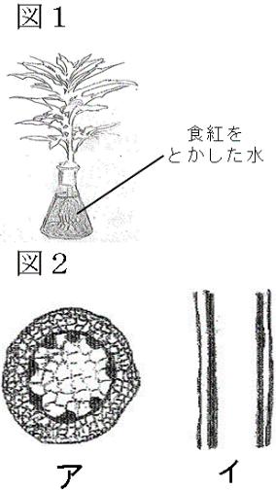
(1) くき、葉の部分を切って、水の通り道のようすを観察しました。下の ア～エから結果として正しいものを１つ選び、記号を書きましょう。

ア 何も変化がなかった。 イ くきだけが赤く染まった。
ウ 葉だけが赤く染まった。 エ くきと葉が赤く染まった。

(2) 図２は、くきを縦に切ったようすと横に切ったようすを示したもので す。横に切ったようすは、ア、イのどちらですか。記号で書きましょう。

横に切ったようす

３ よく晴れた日に、花壇に植えてあるホウセンカに図１、図２のようにポリエチレンのふくろをかぶせて葉から水が出ているかどうかを調べました。次の問いに答えましょう。

(1) しばらく観察を続けた後、ふくろの内側はどのようになりますか。にあてはまる言葉
（１点×２）
を右のア、イから選んで、記号を書きましょう。
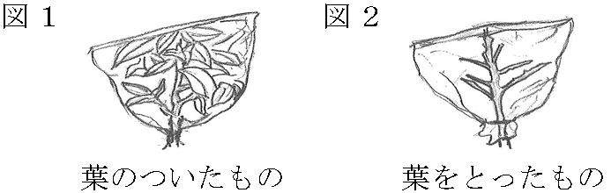

ア あまり変化がない。

イ くもって水がたまる。

(2) 観察したことを下の文にまとめました。 にあてはまる言葉を下のア～カからそれぞれ １つずつ選び、記号を書きましょう。 （１点×２）
根からくきを通ってきた水は、主に イ から水蒸気になって出ていく。

植物のからだの中の水が、水蒸気になって出ていくことを、 という。

ア くき イ 葉 ウ 蒸発 エ 蒸散 オ 呼吸 カ 成長

